**Оценка качества декомпозиции молекул с учётом сопряжения фрагментов при помощи электростатического потенциала**

***Жанатаев И.А., Шульга Д.А.*, *Иванов Н.Н., Шаймарданов А.Р., Палюлин В.А.***

*Студент,5 курс специалитета*

*Московский государственный университет имени М.В. Ломоносова,*

*химический факультет, Москва, Россия*

*E-mail: ilias.zhanataev@chemistry.msu.ru*

В последние годы активно используется фрагментный подход разработки лекарственных средств Fragment-Based Drug Discovery (FBDD) [1]. Недавно нами был представлен метод обратного фрагментного подхода (R-FBDD), который позволяет определить вклад конкретных фрагментов в энергию взаимодействия всего лиганда с мишенью с использованием оценочных функций [2]. В рамках подхода была предложена процедура автоматической декомпозиции лигандов на химически обоснованные фрагменты. Однако был выявлен ряд случаев, в которых данный алгоритм разбивки не позволяет декомпозировать молекулу и, в дальнейшем, выделить вклады фрагментов однозначно в соответствии с представлениями органической химии [3]. Такая проблема характерна для имеющих сопряженную связь, но четко различимых фрагментов.

В работе исследуется влияние сопряжения и различных схем разбиения на качество описания молекулярного электростатического потенциала (МЭП), оценивающего электростатическую составляющую межмолекулярных взаимодействий. Схема разбивки, дающая наименьшую ошибку в воспроизведении МЭП всей молекулы при помощи фрагментов, является предпочтительной.

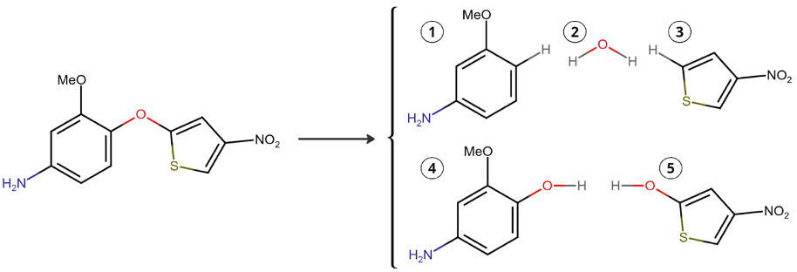В работе для анализа была подобрана молекула, содержащая сопряженный кислород дифенилового эфира и две различные по свойствам фенильные части. Молекула была разбита на фрагменты в соответствии со схемой 1. Для целой молекулы была построена решетка точек и рассчитан электростатический потенциал в приближение RHF/6-31G(d) для каждого из пяти выделенных фрагментов в наиболее приближенных к нему точках решетки. Оценивалось изменение потенциала при переходе к описанию МЭП молекулы при переходе к ее фрагментному представлению по одной из схем.

Схема 1. Декомпозиция замещенного фенил-тиофенового эфира на фрагменты

В результате работы изучено влияние выбора схемы декомпозиции на качество описания сопряжения с помощью оценки ошибки эталонного МЭП молекулы.

**Литература**

1. Murray CW, Rees DC. The rise of fragment-based drug discovery // Nature Chemistry. 2009 Jun;1(3):187-192.

2. Shulga DA, Ivanov NN, Palyulin VA. In Silico Structure-Based Approach for Group Efficiency Estimation in Fragment-Based Drug Design Using Evaluation of Fragment Contributions // Molecules. 2022; 27(6):1985.

3. Ivanov NN, Shulga DA, Palyulin VA. Decomposition of Small Molecules for Fragment-Based Drug Design // Biophysica. 2023; 3(2):362-372.